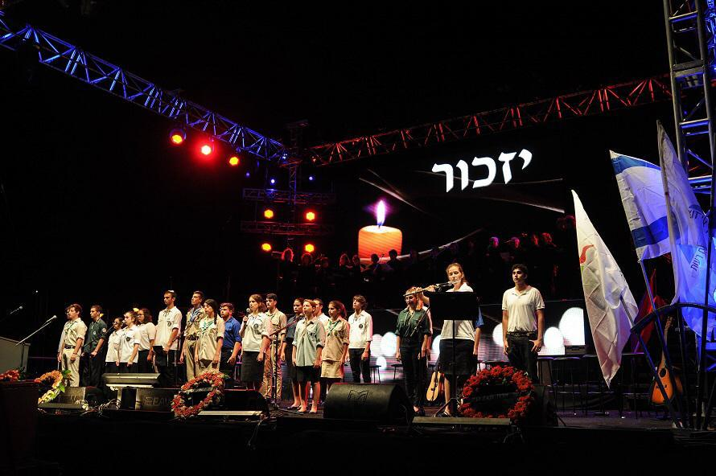

חפץ: תסריט להגשה
"הדגלנית"
תאם סמל
תסריטאות א'
7.2.21

הדגלנית
תאם סמל
- חוץ. מגרש. יום.
מגרש עפר. צהרי היום. על רקע במה שנמצאת בשלבי הקמה, כחמישה עשר בני 11 במדי חאקי עומדים בשורה למרגלות הבמה, כשעל צווארו של כל אחד מהם תלוי סרט שממנו מידלדל ברישול דגל ישראל. בבת אחת הילדים כולם נעמדים זקופים, מציבים את הדגלים שלהם כך שהמוט נטוע באגן, זקור באלכסון, הם תומכים בו בשתי ידיים, והדגל עצמו מתנוסס בגובה הפנים.
במרכז שורת הדגלים האחידה, דגל אחד תלוי מעט נמוך מדי. הוא רוקד, פעם עולה גבוה מדי, פעם יורד נמוך מדי. זה הדגל של תמוז, 11, נמוכה, שיער אסוף ברישול, שנאבקת להחזיק את המוט באופן יציב, מתקשה לתמוך בו. אל השורה ניגש ברק, 17, במדי תנועה גם הוא, חתיך: כתפיים רחבות, שיער חום, עיניים כחולות, לסת מרובעת. עם כל צעד שלו שומעים את רחש העפר. הוא בא לעזור לתמוז, ומקצר לה את הסרט בקשר מיוחד. מתחילה שירה דרמטית, ממקור לא ידוע תחילה:
זמרת (O/S)
הן אפשר... הן אפשר... שיהיה זה פשוט כבר מחר
אחרי רגע ניתן לראות זמרת, 17, יפה, מעט מלאה, לבושה ג'ינס וחולצה לבנה, עומדת מול מיקרופון על הבמה החשופה, ושרה את "הן אפשר" בליווי קלידן, 17.
השירה ממשיכה. ברק קושר את הסרט מאחורי גבה של תמוז, נעזר בשיניו, מהדק את הסרט, היא מרגישה את הנשימות שלו על עורפה ואוחזת במוט בשתי ידיה. הוא מסיים לקשור ובודק שהדגל יציב, נעמד מולה ומאבטח את הסרט סביב אגנה. היא מביטה בו, קפואה. הדגל עומד כמו שצריך, היא כבר לא צריכה להיאבק. הוא מחייך אליה, מרוצה.
היא עוקבת אחריו במבטה בעודו מתרחק משורת הדגלנים, מחייכת חיוך מבויש לעצמה, עד שעיניה נתקלות בדנה, 11, קטנה ורזה, בחולצה לבנה וטייץ, שיושבת בישיבה מזרחית כמה מטרים מהבמה יחד עם קבוצת ילדים בחולצות לבנות, ומביטה בה במבט חמוץ. המוזיקה נפסקת.
במאי הטקס, 60, שמן, גברי, לבוש ווסט ג'ינס עם כיסים עמוסים, מסמן לזמרת להתחיל מההתחלה. היא מסדרת את עצמה, מכחכחת, מתקרבת למיקרופון ומתחילה שוב.
- חוץ. מגרש. דמדומי ערב.
שעת בין ערביים. על במה עם תפאורת נרות זכרון מבריסטול וכרזת "יזכור", עומדים הזמרת, בשמלת מעטפת שחורה ארוכה, והקלידן שמלווה אותה. היא שרה את "הן אפשר" בביצוע מלא פאתוס.
זמרת
הן אפשר כי עוד ערב יבוא
והשער יחרוק לו דומם,
ועינייך יהיו כה טובות
כמו אין מלחמה בעולם
השירה נמשכת. למרגלות הבמה עומדת שורת הדגלנים. כולם עומדים כאיש אחד, מביטים קדימה, בלי לזוז. תמוז - לבושה במדי חאקי, שיערה אסוף ומוקפד, מבריק מקרם - עומדת זקופה וגאה לצדו של ברק, אוחזת בדגל בידיים יציבות. היא מגניבה מבט לברק שעומד לצדה בראש שורת הדגלנים, זקוף, הבעת פניו חתומה, אבל נסוך עליה דוק של שליחוּת. היא מתאפקת שלא לחייך מהעמדה הנחשקת שמצאה את עצמה בה.
מול הבמה והדגלנים, על כסאות פלסטיק יושב קהל של מבוגרים ונוער, צופה בטקס, כולם עם הבעה על הספקטרום שבין רציני לנוגה. לפני כסאות הפלסטיק כמה שורות של ילדים במדי התנועה, יושבים על הרצפה, ביניהם דנה בשורה הראשונה.
השיר נגמר. הזמרת עוזבת את הבמה. שתיקה, שיעול מהקהל.
בשורת הדגלנים, מרחק שני ילדים מתמוז, כמה מהדגלנים מצחקקים ביניהם. ברק מלכסן מבט אל הילדים מבלי לצאת מעמידת הדום. תמוז מבחינה בכך, ופונה אל הילדים המצחקקים, מהסה אותם ומוסיפה מבט נוזף. מרוצה, היא חוזרת אל עמידת הדגלנית ונושאת מבטה הרחק, בכוונה לא בודקת אם ברק מסתכל. מנסה להיות פסל, להתמסר למשימה. המוט המחוספס מתחיל להקשות על הידיים שלה, היא מהדקת סביבו אחיזה.
מהרמקולים נשמע ביצוע בומבסטי של אדג'יו של דוד ד'אור. על הבמה מוקרנות על מסך שחור תמונות הנופלים. שקף אחר שקף של חיילים מחויכים או בני נוער במשקפי שמש, שמות מתחלפים. האור הסגול מזרקורי הבמה נופל על פניהם של הדגלנים. תמוז, שנאבקת להמשיך ולהחזיק את הדגל אל-על, מעבירה את הדגל ליד אחת בלבד. היא מחזיקה את המוט ביד אחת, ומנסה עם היד הפנויה, שמשוחררת לצד הגוף - למתוח את הזרת כך שתיגע "במקרה" בזרתו של ברק, שעומד בעמידת דום כשהידיים מתוחות לשני צידיו. היא ממשיכה להביט קדימה, מרוכזת במשימת הדגלנות, רק הזרת מנסה בהיחבא להגיע לשלו. לבסוף היא מצליחה להגיע, מרפרפת איתה על הזרת שלו, ברק לא מראה סימן ששם לב. המוזיקה מגיעה לרגע דרמטי. תמוז עוצמת עיניים, מתענגת על הזרת שמחברת ביניהם, כשקול התייפחות נשמע מהקהל. היא פוקחת עיניים. זו דנה, שיושבת בישיבה מזרחית בשורה ראשונה, מגבירה את הבכי עוד ועוד. ברק שובר מהשורה, הזרת שלה נשארת יתומה. חשופה והמומה, תמוז מקפלת את הזרת, מחזירה את היד לתמוך בדגל.
הביצוע של האדג'יו נהיה דרמטי יותר ויותר. ברק הולך לתמוך בדנה, רוכן אליה, מתיישב לצדה, שם לה יד על הגב בעודה בוכה. הוא לוחש לה משהו. הבנות שיושבות לצדם מביטות בהם, ומתחילות בתורות לבכות בקול גם הן, מגניבות מבט לראות אם ברק מגיע. ברק לוקח את דנה הבוכיה הרחק מהטקס, היד עוטפת את הכתף שלה. היא הולכת איתו ומבעד לדמעות מציצה לעבר תמוז, כשהם עוברים על פניה.
תמוז השבורה נותרת הראשונה בשורת הדגלנים, אוחזת בקושי במוט הדגל הכבד. הרוח מעיפה את בד הדגל על פניה. מאחוריה ממשיכות להתחלף תמונות הנופלים.
- פנים. ביתן שירותים. לילה.
המוזיקה של האדג'יו נמשכת, כבר לא מרמקולי הטקס – עכשיו בחלק מינורי של הביצוע. תמוז נכנסת לביתן שירותים של המתנ"ס. כשהיא נכנסת רואים שבחוץ מחכה תור של בנות במדי חאקי ובחולצות לבנות שמדברות ביניהן. הטקס נגמר. תמוז ניגשת לכיור, שוטפת את הידיים שמלאות שפשופים ויבלות מהמוט, נזהרת שלא להכאיב לעצמה. הדגל תלוי על גבה, כמו M16 בהצלב. בעודה שוטפת ידיים, היא רואה דרך המראה את דנה יוצאת מתא השירותים, מתקרבת לכיור. דנה שוטפת פנים ותמוז מתמהמהת, מביטה בה דרך המראה. תמוז פותחת פה להגיד משהו, אבל דנה כבר סוגרת את הברז ויוצאת מהביתן.
- חוץ. רחבה בין הביתנים. לילה.
תמוז יוצאת מהביתן בזריזות, הדגל מרקד על גבה, מרימה מבט ורואה את דנה עומדת, בוהה. היא נעצרת לידה, בוהה גם היא. המוזיקה נפסקת. לפניהן עומד ברק ומדבר צמוד מאוד עם הזמרת. הם יחד, זה ברור: היא מחנה את הידיים שלה בכיסים האחוריים שלו. שומעים רק צחקוקים רחוקים של שניהם.
תמוז ודנה מביטות בהם הלומות אכזבה.
ההבעה של תמוז מתחלפת מהר מאוד לזעם. היא מביטה בדנה שלצדה, אוחזת בסרט שצמוד לחזהּ, ומפנה לה את הגב בחדות כך שמוט הדגל יכה בה בעודה מסתובבת. המוזיקה ממשיכה מהרגע שבו נפסקה. דנה ממששת את המכה, צועקת משהו (לא שומעים מבעד למוזיקה) לעבר תמוז שמתרחקת.
תמוז ממשיכה ללכת הרחק, ברקע קבוצה של בנות, חלקן הבוכיות מהטקס, מתאספות סביב דנה ומנחמות אותה, מביטות על תמוז בכעס. תמוז לא מביטה לאחור, ממשיכה ללכת, מחזיקה חזק בשתי ידיים את סרט הדגל שצמוד לחזה שלה.
- חוץ. רחבה בין הביתנים. לילה.
הקרדיטים על רקע פריים של דלי דגלים: דלי צבע גבוה, מלא בדגלי הדגלנים עומדים זקופים. רק אחד הדגלים הפוך, בד הדגל שמוט על שפת הדלי כמו סחבה. ברקע "כלניות" בעיבוד ג'אז-סינתיסייזר, בביצוע תזמורתו של מרטין מוסקוביץ.
***

